台灣養生保健學會
民國112年8月養生講座報名表
□ 會員 □非會員
姓 名 |  | 出生日期 | 年 月 日 | 性別 | □男 □女
聯絡電話 |  |  | 行 動 電 話
聯絡地址
E-mail
中區活動 | - 養生導引班：週二8/01、8/08、8/29  早上9:30-10:30  （現場上課，保留視訊）
北區活動 | - 婦女健康導引班：週一8/07、8/14、8/21、8/28  晚上7:30-8:30  （線上課程，不接受新生報名）
備註 | 養生學會的Line生活圈來了  拿起手機掃下QR code  學會的大小活動及養生資訊再也不會錯過喔！ |  |  |  |  | 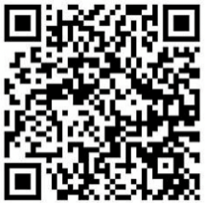
說明：請務必填寫可聯絡到之電話，以及E-mail信箱，以便我們與您聯絡講座的最新或更新消息，謝謝！

